南投縣福龜國小100學年度辦理家庭教育活動照片
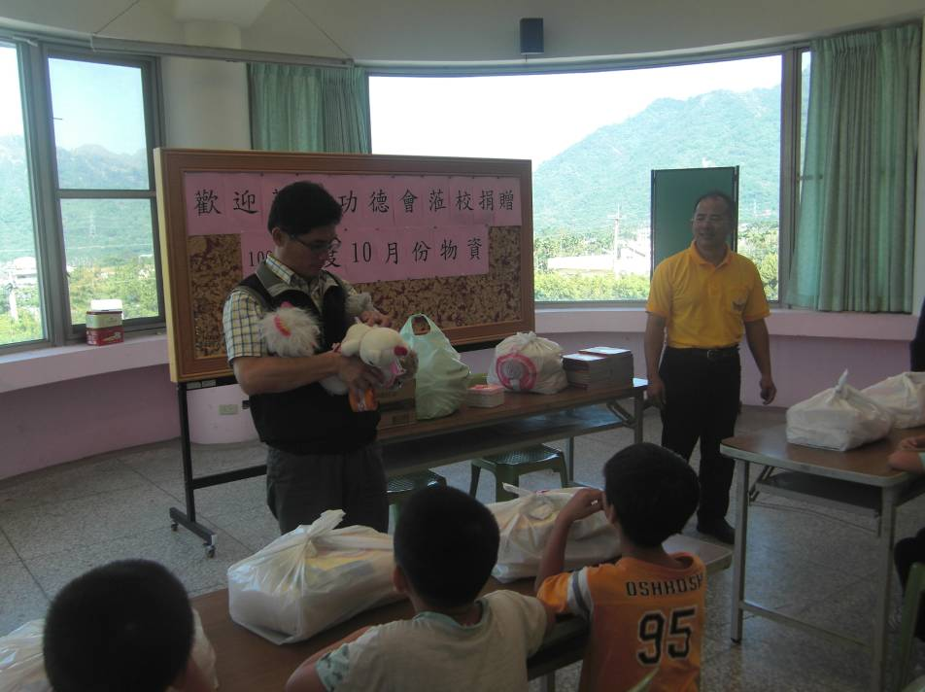
照片說明：華光功德會蒞校發放愛心物資。（100.10.28）
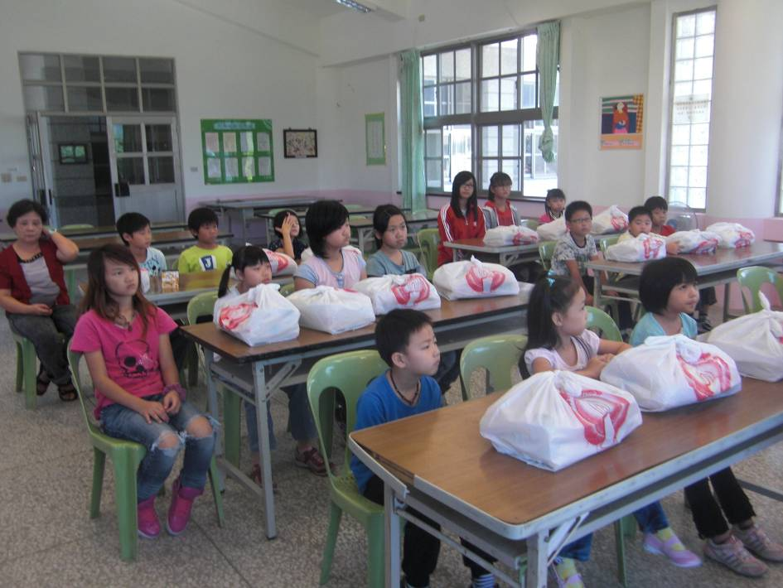
照片說明：華光小天使們要珍惜及善用愛心物資。（100.10.28）

